Nama : Ayu Puspitasari

NIM : A11.2020.12754

Mata kuliah : Game Progaming 4508

Screenshoot ketika sedang akan membuat project baru dan berada dihalaman “Project”. Beri nama sc_01_01.jpg

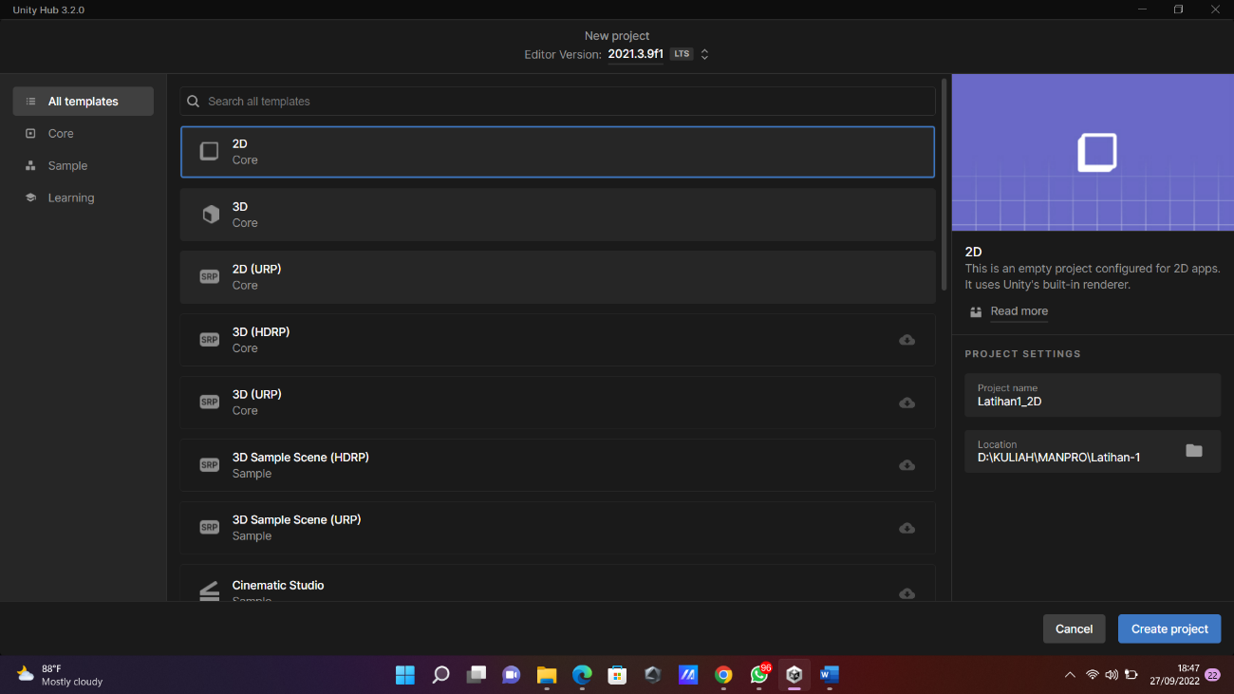

sc_01_02.jpg

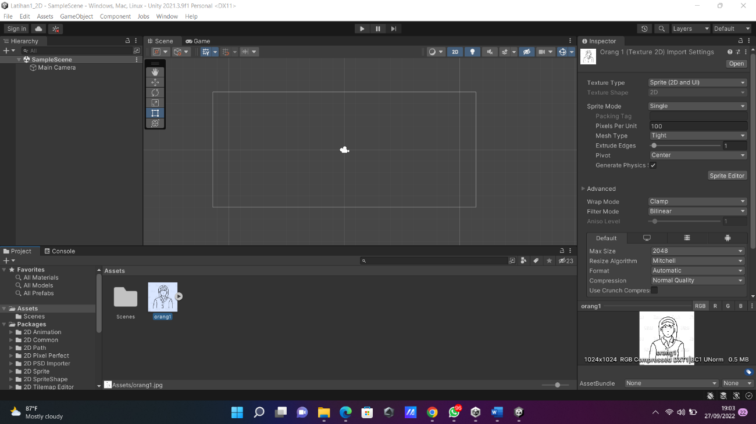

sc_01_03.jpg

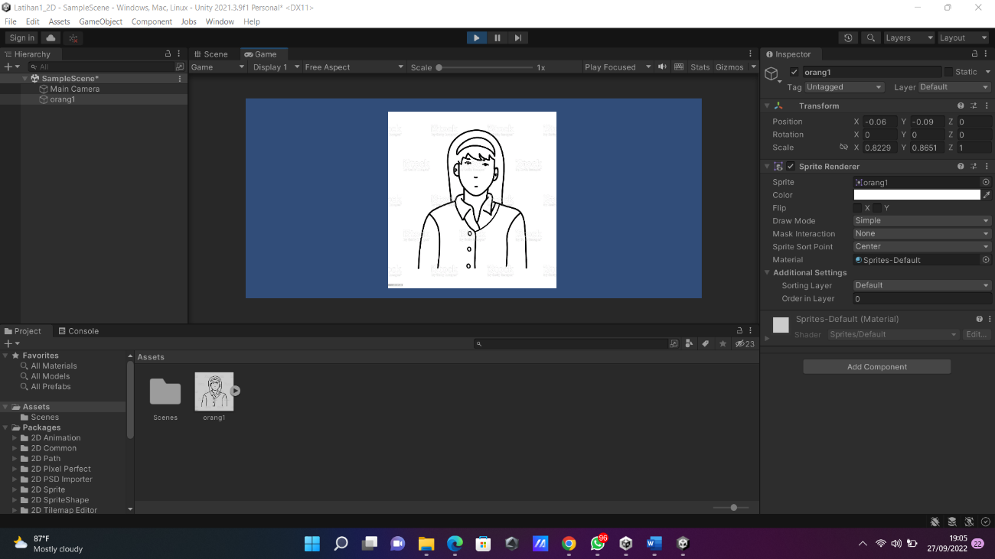

sc_01_04.jpg

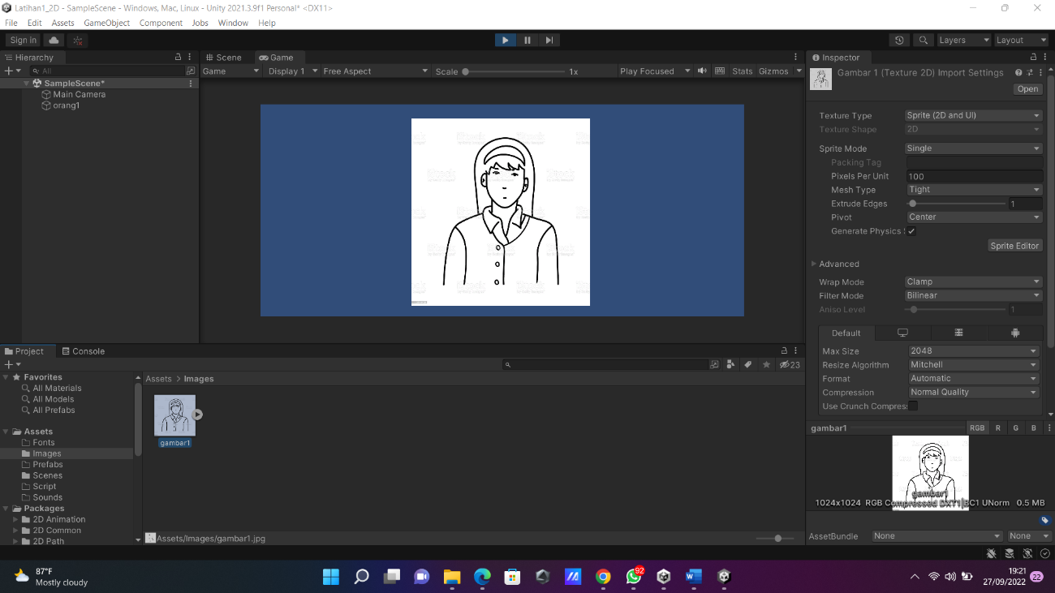

sc_01_05.jpg

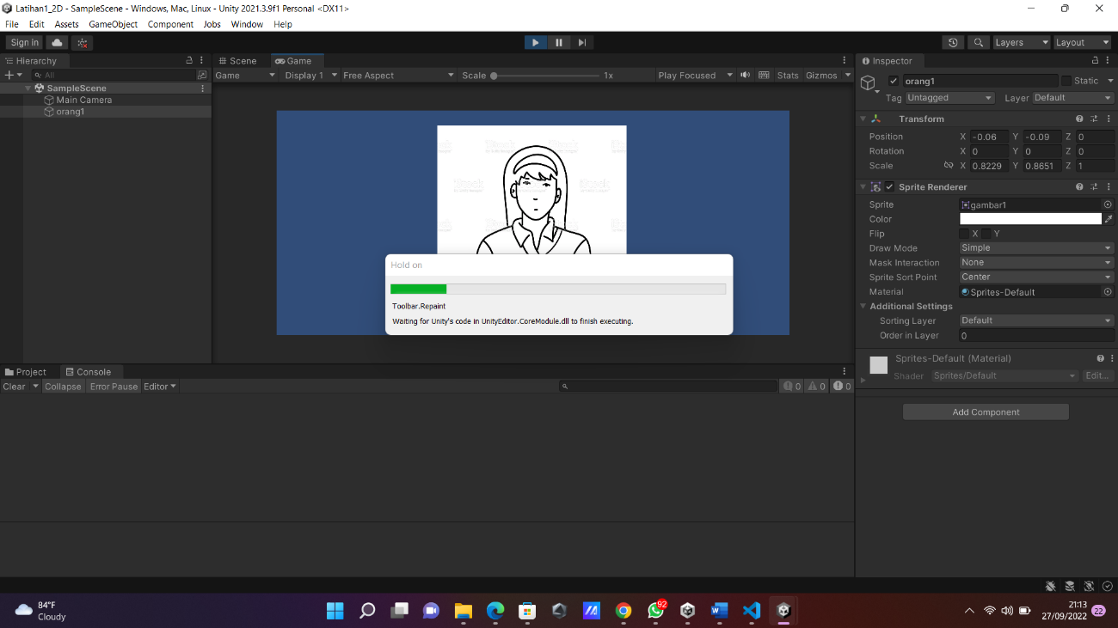

sc_01_06.jpg

